CHƯƠNG 2: TẦM QUAN TRỌNG CỦA HỌC MÁY TRONG PHÁT HIỆN BỆNH TÁO VÀ NHỮNG ẨN Ý
- Tác giả: Saimul Bashir
- Tổ chức: Chandigarh University, Mohali, India
- Đồng tác giả: Syed Nisar Hussain Bukhari
- Tổ chức: National Institute of Electronics and Information Technology (NIELIT), Srinagar, India
- Đồng tác giả: Faisal Firdous
- Tổ chức: Jaypee University of Information and Technology, Solan, India
- Đồng tác giả: Gursimran Jeet Kour
- Tổ chức: Chandigarh University, Mohali, India

2.1 GIỚI THIỆU
Táo là một trong những loại trái cây phổ biến nhất trên toàn thế giới, với sản lượng toàn cầu vượt quá 80 triệu tấn vào năm 2020. Tuy nhiên, cây táo dễ bị tổn thương bởi nhiều loại bệnh khác nhau, điều này có thể dẫn đến những tổn thất kinh tế đáng kể cho người trồng. Các bệnh táo phổ biến bao gồm ghẻ táo, bệnh phấn trắng, bệnh cháy lá và bệnh rỉ sét táo tuyết tùng, do nấm, vi khuẩn và vi-rút gây ra. Những bệnh này có thể ảnh hưởng đến chất lượng và số lượng quả được sản xuất, dẫn đến năng suất thấp hơn, tăng chi phí cho người trồng và giảm nhu cầu của người tiêu dùng.

2.1.1 Mô tả tóm tắt các Phương pháp Phát hiện Bệnh Truyền thống
Theo truyền thống, việc phát hiện bệnh táo dựa vào việc chuyên gia kiểm tra trực quan cây trồng, điều này có thể tốn thời gian và chi phí. Phương pháp này cũng mang tính chủ quan và có thể dẫn đến kết quả không nhất quán. Các phương pháp khác, như xét nghiệm trong phòng thí nghiệm và phun hóa chất, cũng được sử dụng nhưng có những hạn chế riêng. Ví dụ, xét nghiệm trong phòng thí nghiệm có thể tốn kém và mất thời gian, trong khi phun hóa chất có thể gây hại cho môi trường và sức khỏe con người.
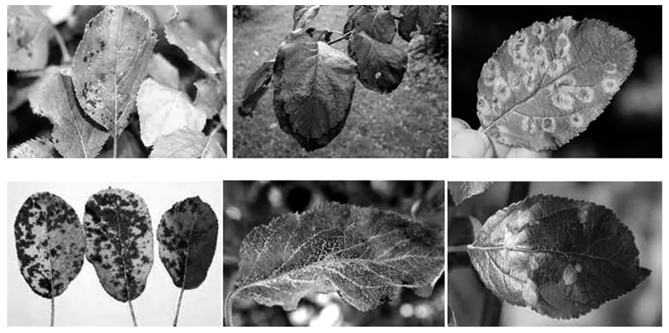
HÌNH 2.1 Các loại bệnh trên lá táo.

2.1.2 Tầm quan trọng của Học máy trong Phát hiện Bệnh
Trong một số ngành công nghiệp, bao gồm chăm sóc sức khỏe, tài chính và quản lý tài nguyên, học máy (ML) đã trở thành một công cụ mạnh mẽ để nhận dạng và quản lý bệnh tật. Công nghệ này sử dụng các thuật toán tiên tiến và mô hình thống kê để phân tích các bộ dữ liệu lớn và xác định các mẫu và mối tương quan mà phân tích thủ công sẽ khó hoặc không thể phát hiện được. Bằng cách này, ML có thể giúp cải thiện độ chính xác và hiệu quả của việc phát hiện bệnh, giảm nguy cơ chẩn đoán sai và điều trị không cần thiết, và cuối cùng là cải thiện kết quả điều trị cho bệnh nhân.
ML có thể được áp dụng trong nông nghiệp để tăng cường hiệu quả và năng suất phát hiện và quản lý bệnh, đồng thời giảm tác động môi trường của các hoạt động nông nghiệp và nâng cao tính bền vững và lợi nhuận của hoạt động canh tác. Cụ thể, các mô hình ML có thể được đào tạo để phân tích các bộ dữ liệu lớn về hình ảnh, kết quả đo cảm biến và các loại dữ liệu khác nhằm xác định sự hiện diện và mức độ nghiêm trọng của bệnh ở các loại cây trồng như táo.
Khả năng học hỏi và thích ứng theo thời gian của ML làm cho nó trở thành một trong những tính năng hữu ích nhất cho chẩn đoán bệnh. Khi thuật toán tiếp xúc với nhiều dữ liệu hơn, nó có thể cải thiện độ chính xác và trở nên hiệu quả hơn trong việc xác định các mẫu và mối tương quan tinh vi. Điều này đặc biệt hữu ích trong bối cảnh phát hiện bệnh táo, nơi các bệnh mới và đang nổi lên có thể khó xác định bằng các phương pháp truyền thống. Bằng cách tận dụng sức mạnh của ML, chúng ta có thể nâng cao năng lực xác định và ứng phó với những mối nguy hiểm mới này, từ đó bảo vệ sức khỏe và sản lượng thu hoạch táo.
Một lợi thế quan trọng khác là khả năng của ML trong việc phân tích khối lượng dữ liệu khổng lồ một cách chính xác và nhanh chóng. Trong bối cảnh nông nghiệp, điều này có thể đặc biệt quan trọng, vì việc phát hiện và quản lý bệnh kịp thời có thể có tác động đáng kể đến năng suất cây trồng và lợi nhuận. Bằng cách sử dụng các mô hình ML để phân tích các bộ dữ liệu lớn về hình ảnh, kết quả đo cảm biến và các loại dữ liệu khác, chúng ta có thể nhanh chóng và chính xác xác định sự hiện diện và mức độ nghiêm trọng của bệnh ở các loại cây trồng như táo, cho phép đưa ra các chiến lược quản lý kịp thời và hiệu quả hơn.
Hơn nữa, ML cũng có thể giúp giảm nhu cầu lao động thủ công trong việc phát hiện (Hình 2.2) và quản lý bệnh, giảm chi phí và tăng hiệu quả. Bằng cách tự động hóa quy trình phát hiện bệnh, chúng ta có thể giảm nhu cầu lao động thủ công và giải phóng tài nguyên cho các tác vụ khác. Điều này đặc biệt có lợi trong bối cảnh các cộng đồng nông nghiệp ở nông thôn và vùng sâu vùng xa, nơi lao động thường khan hiếm và tốn kém.
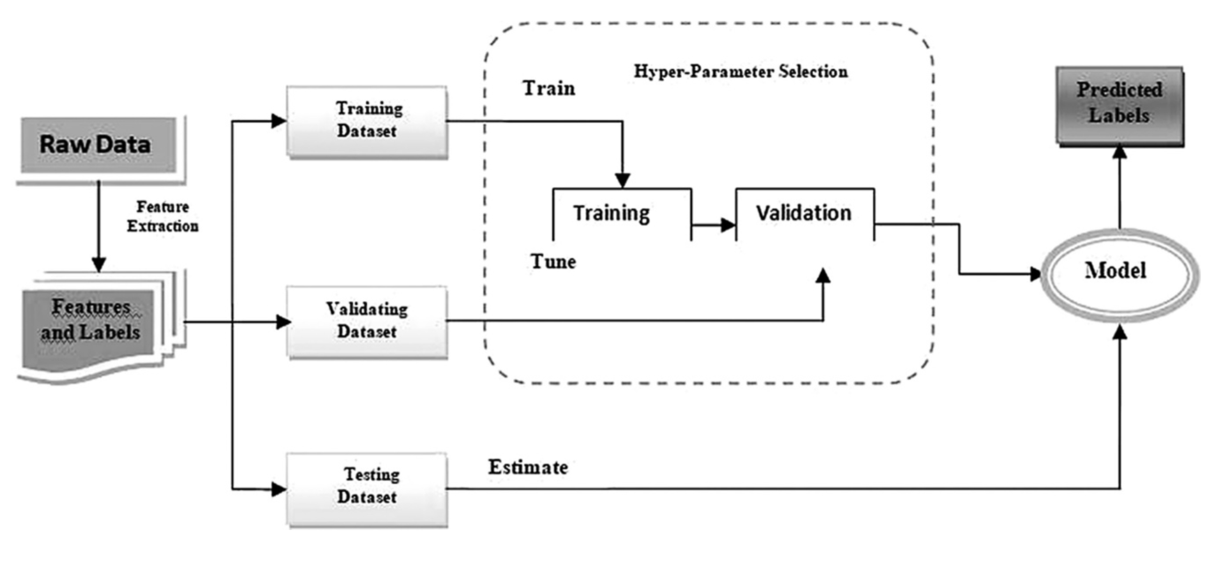
HÌNH 2.2 Sơ đồ tổng quát của ML để phát hiện bệnh.
- Dữ liệu thô $→$ Trích xuất Đặc trưng $→$ Đặc trưng và Nhãn $→$ Tập dữ liệu Đào tạo $→$ Train $→$ Đào tạo $→$ Điều chỉnh $→$ Mô hình $→$ Nhãn Dự đoán
- Đặc trưng và Nhãn $→$ Tập dữ liệu Xác thực $→$ Xác thực $→$ Điều chỉnh
- Đặc trưng và Nhãn $→$ Tập dữ liệu Kiểm tra $→$ Ước tính $→$ Mô hình
- Trong quá trình Train (Đào tạo) có Chọn Siêu tham số

2.1.3 Mục tiêu của Chương
Các mục tiêu chính của chương này là trình bày tổng quan về ứng dụng của ML trong chẩn đoán bệnh táo, xem xét các tài liệu về chủ đề này, và thảo luận về những điểm mạnh và hạn chế của ML trong bối cảnh này. Chương này cũng sẽ đề cập đến việc chuẩn bị bộ dữ liệu, lựa chọn mô hình ML và các kỹ thuật đánh giá được sử dụng trong phát hiện bệnh táo, cũng như các hướng nghiên cứu trong tương lai trong lĩnh vực này.
Trong những năm gần đây, ngày càng có nhiều sự quan tâm đến việc sử dụng ML để phát hiện bệnh trong nông nghiệp. Các thuật toán ML đã cho thấy nhiều triển vọng trong việc phát hiện bệnh ở các loại cây trồng như khoai tây, lúa mì và nho. Tuy nhiên, việc sử dụng ML để phát hiện bệnh táo vẫn đang ở giai đoạn đầu. Điều này một phần là do tính chất phức tạp của các bệnh táo, vốn có thể do nhiều yếu tố gây ra, bao gồm điều kiện môi trường, yếu tố di truyền và mầm bệnh.
Chương này được tổ chức như sau:
- Công trình Liên quan Trong phần này, chúng tôi sẽ cung cấp một bài đánh giá tóm tắt về tình trạng hiện tại của việc phát hiện bệnh táo bằng cách sử dụng một số kỹ thuật ML. Chúng tôi sẽ cố gắng làm nổi bật hiệu suất và những hạn chế của các kỹ thuật hiện có trong phần này.
- Chuẩn bị Bộ dữ liệu Ý nghĩa của việc chuẩn bị bộ dữ liệu trong ML để phát hiện bệnh táo sẽ được đề cập trong phần này. Chúng tôi sẽ đề cập đến các chủ đề như thu thập dữ liệu, làm sạch dữ liệu và tăng cường dữ liệu, đồng thời thảo luận về các phương pháp hay nhất để chuẩn bị bộ dữ liệu cho ML.
- Lựa chọn Mô hình Học máy Chúng tôi sẽ xem xét nghiên cứu về các mô hình ML để phát hiện bệnh táo trong phần này. Chúng tôi sẽ đề cập đến các chủ đề như mô hình học sâu, máy vector hỗ trợ và rừng ngẫu nhiên, đồng thời thảo luận về những điểm mạnh và điểm yếu của từng phương pháp.
- Kỹ thuật Đánh giá Trong phần này, chúng tôi sẽ thảo luận về các kỹ thuật đánh giá cho các mô hình ML trong phát hiện bệnh táo. Chúng tôi sẽ đề cập đến các chủ đề như kiểm chứng chéo, đường cong độ chính xác-độ thu hồi và ma trận nhầm lẫn, đồng thời thảo luận về các phương pháp hay nhất để đánh giá các mô hình ML trong bối cảnh này.
- Các Ẩn ý/Cân nhắc về Đạo đức, Thực tế và Kỹ thuật Trong phần này, chúng tôi sẽ thảo luận về một số ẩn ý quan trọng về mặt đạo đức, thực tế và kỹ thuật của việc sử dụng các mô hình ML để phát hiện bệnh táo. Cũng như bất kỳ công nghệ nào, luôn có nguy cơ xảy ra hậu quả ngoài ý muốn khi phát triển các mô hình này.
- Điểm mạnh và Hạn chế của Học máy Phần này sẽ thảo luận về những ưu điểm và nhược điểm của ML trong việc xác định các bệnh táo. Chúng tôi sẽ nói về những điều như nguy cơ trùng khớp quá mức (overfitting), giá trị của các bộ dữ liệu chất lượng cao, và khả năng sai lệch dữ liệu.
- Hướng Nghiên cứu Tương lai Trong phần này, chúng tôi sẽ xác định các hướng nghiên cứu trong tương lai trong ML để phát hiện bệnh táo. Chúng tôi sẽ thảo luận về các chủ đề như việc sử dụng dữ liệu đa phương thức, phát triển các mô hình học chuyển giao (transfer learning), và việc sử dụng các kỹ thuật học không giám sát.
- Kết luận Chúng tôi sẽ nêu bật các ý chính của chương và nói về những ẩn ý của ML đối với việc xác định các bệnh táo trong phần này. Chúng tôi sẽ xem xét các tác động có thể có của ML đối với ngành công nghiệp táo cũng như các lĩnh vực cần nghiên cứu thêm.

2.2 CÔNG TRÌNH LIÊN QUAN
Một kỹ thuật máy vector hỗ trợ đa lớp (SVM) đã được Soarov Chakraborty et al. đề xuất để phân loại lá táo thành ba nhóm: khỏe mạnh, bị ghẻ và bị phấn trắng. Bài báo mô tả chi tiết bộ dữ liệu được sử dụng để đào tạo và kiểm tra hệ thống, cùng với các phương pháp được sử dụng để thu thập hình ảnh, tiền xử lý chúng và trích xuất đặc trưng của chúng. Các tác giả sau đó mô tả việc triển khai thuật toán SVM và các biện pháp đánh giá hiệu suất được sử dụng để đánh giá phương pháp. Kết quả chứng minh rằng thuật toán SVM đa lớp được đề xuất đã phân loại lá táo thành các lớp khỏe mạnh, ghẻ và phấn trắng với tỷ lệ chính xác tốt. Những hạn chế của kỹ thuật được đề xuất được thảo luận trong phần kết luận của bài báo, cùng với các ý tưởng nghiên cứu thêm.
Một mô hình mạng nơ-ron tích chập (CNN) của Swati et al. đã được báo cáo có thể chia hình ảnh lá táo thành bốn loại: khỏe mạnh, ghẻ, rỉ sét và phấn trắng. Tác giả mô tả việc triển khai mô hình CNN và các biện pháp đánh giá hiệu suất được sử dụng để đánh giá tính chính xác của mô hình. Kết quả chứng minh rằng mô hình CNN được đề xuất đã phân loại hình ảnh lá táo thành các nhóm bệnh khác nhau với tỷ lệ chính xác tốt. Những hạn chế của kỹ thuật được đề xuất được thảo luận trong phần kết luận của bài báo, cùng với các ý tưởng nghiên cứu thêm. Nhìn chung, nghiên cứu đề xuất một phương pháp được thiết kế tốt để sử dụng học sâu nhằm tự động phát hiện các bệnh trên lá táo. Việc sử dụng mô hình CNN để phân loại các bức ảnh thành nhiều nhóm bệnh khác nhau là một phương pháp thú vị có tiềm năng mở rộng sang các loài thực vật khác và có thể có những ẩn ý thực tế cho nông nghiệp.
Xin li et al. đề xuất một phương pháp học sâu để phát hiện và phân loại các bệnh trên lá táo. Các tác giả sử dụng các mô hình mạng nơ-ron dư (ResNet) để phân loại hình ảnh lá táo thành một trong ba lớp: khỏe mạnh, ghẻ và phấn trắng. Bài báo cũng cung cấp một lời giải thích kỹ lưỡng về bộ dữ liệu, bao gồm các bức ảnh được thu thập từ nhiều nguồn khác nhau và được sử dụng để đào tạo và kiểm tra các mô hình ResNet. Các tác giả cũng đi sâu vào cách các mô hình ResNet được đưa vào thực tế và các chỉ số hiệu suất nào được sử dụng để đánh giá độ chính xác của mô hình. Kết quả chứng minh rằng các mô hình ResNet được đề xuất đã phân loại thành công hình ảnh lá táo thành các lớp bệnh khác nhau với tỷ lệ chính xác cao. Những hạn chế của kỹ thuật được đề xuất được thảo luận trong phần kết luận của bài báo, cùng với các ý tưởng nghiên cứu thêm. Việc sử dụng các mô hình ResNet để phân loại các bức ảnh thành nhiều nhóm bệnh khác nhau là một phương pháp thú vị có tiềm năng mở rộng sang các loài thực vật khác và có thể có những ẩn ý thực tế cho nông nghiệp.
Saraansh Baranwal et al. đề xuất một phương pháp học sâu để phát hiện các bệnh trên lá táo bằng cách sử dụng CNN. Tác giả trình bày một mô hình có thể phân loại hình ảnh lá táo thành một trong bốn lớp: khỏe mạnh, ghẻ, rỉ sét và phấn trắng. Tác giả mô tả việc triển khai mô hình CNN và các biện pháp đánh giá hiệu suất được sử dụng để đánh giá tính chính xác của mô hình. Kết quả chứng minh rằng mô hình CNN được đề xuất đã phân loại hình ảnh lá táo thành các nhóm bệnh khác nhau với tỷ lệ chính xác tốt.
Một chiến lược lai được Mohammed Khalid Kaleem et al. đề xuất để tự động nhận dạng các bệnh trên lá. Tác giả sử dụng các bộ phân loại SVM để phân loại các bức ảnh là khỏe mạnh hoặc bị bệnh sau khi sử dụng các kỹ thuật xử lý hình ảnh để tiền xử lý hình ảnh và trích xuất đặc trưng. Bộ phân loại SVM đã được đào tạo và kiểm tra trên các bức ảnh của nhiều loài thực vật được thu thập từ các nguồn đa dạng. Tác giả cũng thảo luận về việc triển khai bộ phân loại SVM và các biện pháp đánh giá hiệu suất được sử dụng để đánh giá độ chính xác của mô hình. Kết quả chứng minh rằng phương pháp được đề xuất đã phân loại thành công hình ảnh lá cây thành khỏe mạnh và bị bệnh với tỷ lệ chính xác cao.
Với việc cài đặt mô hình CNN và các biện pháp đánh giá hiệu suất được sử dụng để đánh giá tính chính xác của mô hình, Srinidhi et al. đã phân loại hình ảnh lá táo thành một trong bốn lớp: khỏe mạnh, ghẻ táo, rỉ sét táo tuyết tùng và rỉ sét quince. Kết quả chứng minh rằng mô hình CNN được đề xuất đã phân loại thành công hình ảnh lá táo thành các lớp bệnh khác nhau với tỷ lệ chính xác cao. Những hạn chế của kỹ thuật được đề xuất được thảo luận trong phần kết luận của bài báo, cùng với các ý tưởng nghiên cứu thêm. Nhìn chung, nghiên cứu đề xuất một phương pháp được thiết kế tốt để sử dụng học sâu nhằm tự động phát hiện các bệnh trên lá táo. Việc sử dụng mô hình CNN để phân loại hình ảnh thành các lớp bệnh khác nhau là một phương pháp đầy hứa hẹn có tiềm năng áp dụng cho các loài thực vật khác và có thể có những ẩn ý thực tế trong lĩnh vực nông nghiệp.
Hình ảnh siêu phổ được Mubarakat Shuaibu et al. đề xuất như một phương pháp để tự động nhận dạng bệnh đốm lá Marssonina ở cây táo. Các dải phổ phù hợp nhất để chẩn đoán tình trạng này được tác giả xác định bằng cách sử dụng phương pháp chọn lọc đặc trưng dựa trên thông tin tương hỗ. Bộ dữ liệu siêu phổ được sử dụng để chọn lọc đặc trưng và việc thực hiện chiến lược không giám sát được mô tả kỹ lưỡng trong bài báo. Các phát hiện chứng minh rằng phương pháp được đề xuất đã phát hiện thành công bệnh đốm lá Marssonina ở cây táo với tỷ lệ chính xác cao. Nhìn chung, bài báo trình bày một cách tiếp cận mới để tự động phát hiện bệnh đốm lá Marssonina ở cây táo bằng cách sử dụng hình ảnh siêu phổ và kỹ thuật chọn lọc đặc trưng không giám sát. Việc sử dụng hình ảnh siêu phổ có thể cung cấp một cách không xâm lấn và hiệu quả để phát hiện các bệnh thực vật, và phương pháp được đề xuất có tiềm năng áp dụng cho các loài thực vật khác và có thể có những ẩn ý thực tế trong lĩnh vực nông nghiệp.
CNN được Prakhar Bansal et al. đề xuất để tự động hóa việc nhận dạng các bệnh trên lá táo. Tác giả đưa ra một phương pháp luận có thể phân loại hình ảnh lá táo thành ba nhóm: khỏe mạnh, bị ghẻ và bị rỉ sét. Nghiên cứu đưa ra một phương pháp khả thi để áp dụng học sâu nhằm tự động phát hiện các bệnh trên lá táo. Việc sử dụng mô hình CNN để phân loại các bức ảnh thành nhiều nhóm bệnh khác nhau là một phương pháp mạnh mẽ có tiềm năng mở rộng sang các loài thực vật khác và có thể có những ẩn ý thực tế cho nông nghiệp.
SVM là một kỹ thuật ML được S. Manimegalai et al. đề xuất để phát hiện bệnh trên lá táo. Tác giả cũng thảo luận về việc triển khai mô hình SVM và các biện pháp đánh giá hiệu suất được sử dụng để đánh giá độ chính xác của mô hình. Kết quả chứng minh rằng mô hình SVM được đề xuất đã phân loại hình ảnh lá táo thành các lớp bệnh khác nhau với tỷ lệ chính xác tốt. Việc sử dụng mô hình SVM để phân loại các bức ảnh thành các phân loại bệnh khác nhau là một phương pháp hiệu quả có tiềm năng mở rộng sang các loài thực vật khác và có thể có những ẩn ý thực tế cho nông nghiệp.
Một phương pháp xử lý hình ảnh được Sara Alqethami et al. đề xuất để tự động nhận dạng các bệnh trên lá táo. Tác giả mô tả một cách tiếp cận bắt đầu bằng tiền xử lý, phân đoạn và trích xuất đặc trưng hình ảnh, sau đó sử dụng các thuật toán ML để phân loại hình ảnh. Bộ dữ liệu được sử dụng để đào tạo và đánh giá mô hình phân loại, bao gồm các bức ảnh được thu thập từ một số vườn cây ăn quả ở Ả Rập Xê Út, được mô tả chi tiết trong bài báo. Tác giả cũng thảo luận về ứng dụng của mô hình phân loại bằng cách sử dụng các kỹ thuật ML cây quyết định, SVM và láng giềng gần nhất k. Kết quả chứng minh rằng phương pháp được đề xuất đã phân loại hình ảnh lá táo thành các nhóm bệnh khác nhau với tỷ lệ chính xác tốt.

2.3 CHUẨN BỊ BỘ DỮ LIỆU
Trong ML, chất lượng của bộ dữ liệu là rất quan trọng đối với hiệu suất của mô hình. Do đó, chuẩn bị dữ liệu là một bước quan trọng trong quy trình ML. Trong bối cảnh phát hiện bệnh táo, chuẩn bị dữ liệu bao gồm thu thập dữ liệu, làm sạch dữ liệu và tăng cường dữ liệu để tăng tính đa dạng của bộ dữ liệu.

2.3.1 Thu thập Dữ liệu
Thu thập dữ liệu chất lượng cao là bước đầu tiên trong việc chuẩn bị bộ dữ liệu cho ML. Trong bối cảnh phát hiện bệnh táo, dữ liệu có thể được thu thập bằng cách sử dụng các kỹ thuật khác nhau như lấy mẫu thủ công, viễn thám và máy bay không người lái. Lấy mẫu thủ công bao gồm việc kiểm tra vật lý cây táo và ghi lại các triệu chứng của bất kỳ bệnh nào được quan sát. Viễn thám bao gồm việc sử dụng hình ảnh trên không hoặc hình ảnh vệ tinh để phát hiện những thay đổi trong thảm thực vật của vườn cây ăn quả, điều này có thể là dấu hiệu của bệnh tật. Máy bay không người lái cũng có thể được sử dụng để thu thập hình ảnh độ phân giải cao của vườn cây ăn quả và phát hiện những thay đổi trong thảm thực vật.

2.3.2 Làm sạch Dữ liệu
Sau khi thu thập dữ liệu, bước tiếp theo là làm sạch nó. Làm sạch dữ liệu bao gồm việc loại bỏ các giá trị ngoại lai, sửa lỗi và xử lý các giá trị bị thiếu. Trong bối cảnh phát hiện bệnh táo, điều này có thể liên quan đến việc loại bỏ các hình ảnh chất lượng kém hoặc chứa các đối tượng không liên quan đến nhiệm vụ, chẳng hạn như hình ảnh chim hoặc mây. Nó cũng có thể liên quan đến việc sửa lỗi ghi nhãn, chẳng hạn như dán nhãn sai cây khỏe mạnh là bị bệnh, và xử lý các giá trị bị thiếu, chẳng hạn như thiếu chú thích cho một số hình ảnh nhất định.

2.3.3 Tăng cường Dữ liệu
Tăng cường dữ liệu là quá trình tăng tính đa dạng của bộ dữ liệu một cách nhân tạo bằng cách áp dụng các phép biến đổi như xoay, lật và cắt xén cho các hình ảnh gốc. Tăng cường dữ liệu có thể giúp cải thiện tính mạnh mẽ của mô hình bằng cách cho nó tiếp xúc với các biến thể trong dữ liệu đầu vào. Trong bối cảnh phát hiện bệnh táo, tăng cường dữ liệu có thể liên quan đến việc áp dụng các phép biến đổi cho các hình ảnh gốc, chẳng hạn như xoay chúng hoặc lật chúng, và thêm nhiễu hoặc hiệu ứng làm mờ.

2.4 LỰA CHỌN MÔ HÌNH HỌC MÁY
Chúng tôi sẽ xem xét nghiên cứu về các mô hình ML để phát hiện bệnh táo trong phần này. Các mô hình học sâu, SVM và rừng ngẫu nhiên chỉ là một vài trong số các chủ đề chúng tôi sẽ khám phá, cùng với những ưu điểm và nhược điểm của mỗi phương pháp.

2.4.1 Mô hình Học sâu
Các mô hình học sâu đã đạt được hiệu suất hiện đại trong nhiều ứng dụng thị giác máy tính, bao gồm phân đoạn, nhận dạng đối tượng và phân loại hình ảnh. Các mô hình học sâu đã chứng minh kết quả xuất sắc trong lĩnh vực phát hiện bệnh táo, đạt độ chính xác cao trong việc nhận dạng các bệnh khác nhau. Một trong những mô hình học sâu được sử dụng phổ biến nhất để phát hiện bệnh táo là CNN (Hình 2.3).
CNN là một loại mạng nơ-ron được thiết kế để xử lý hình ảnh và chúng đã đạt được hiệu suất tiên tiến trong nhiều tác vụ thị giác máy tính. Trong bối cảnh phát hiện bệnh táo, CNN đã được sử dụng để phát hiện các bệnh như ghẻ táo, bệnh phấn trắng và bệnh cháy lá.
Một loại mô hình học sâu khác đã được sử dụng để phát hiện bệnh táo là mạng nơ-ron hồi quy (RNN). RNN là một loại mạng nơ-ron được thiết kế để xử lý dữ liệu tuần tự, chẳng hạn như chuỗi thời gian hoặc văn bản. Trong bối cảnh phát hiện bệnh táo, RNN đã được sử dụng để phát hiện bệnh dựa trên các mẫu triệu chứng theo thời gian, chẳng hạn như thay đổi màu sắc hoặc kết cấu.
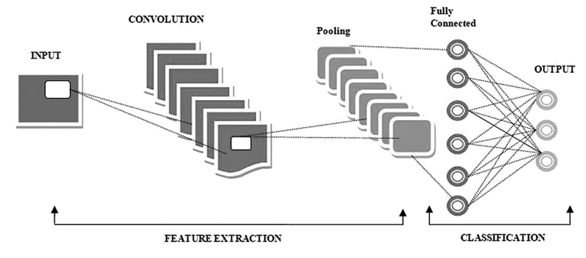
HÌNH 2.3 Cách hoạt động của CNN.
- ĐẦU VÀO $→$ TÍCH CHẬP $→$ GỘP (Pooling) $→$ KẾT NỐI ĐẦY ĐỦ $→$ ĐẦU RA
- TRÍCH XUẤT ĐẶC TRƯNG (bao gồm Tích chập và Gộp)
- PHÂN LOẠI (bao gồm Kết nối đầy đủ)

2.4.2 Máy Vector Hỗ trợ (SVM)
SVM (Hình 2.4) là một loại thuật toán học có giám sát có thể được sử dụng cho cả nhiệm vụ phân loại và hồi quy. SVM đặc biệt phù hợp với các nhiệm vụ phân loại trong đó dữ liệu không thể phân tách tuyến tính, vì chúng có thể ánh xạ dữ liệu đến một không gian chiều cao hơn, nơi nó có thể phân tách tuyến tính. SVM đã được sử dụng để phân loại hình ảnh lá táo khỏe mạnh và bị bệnh trong bối cảnh phát hiện bệnh táo. SVM siêu phổ cũng đã được sử dụng để tìm ghẻ táo và bệnh phấn trắng.

2.4.3 Rừng Ngẫu nhiên (Random Forests)
Rừng ngẫu nhiên là một kỹ thuật học tập kết hợp, kết hợp nhiều cây quyết định để tăng tính mạnh mẽ và độ chính xác của mô hình. Khi đưa ra dự đoán, rừng ngẫu nhiên (Hình 2.5) kết hợp kết quả của tất cả các cây quyết định mà chúng tạo ra bằng cách sử dụng các tập hợp con ngẫu nhiên khác nhau của các đặc trưng và dữ liệu. Trong bối cảnh phát hiện bệnh táo, rừng ngẫu nhiên đã được sử dụng để phân loại hình ảnh lá táo khỏe mạnh và bị bệnh. Rừng ngẫu nhiên cũng đã được sử dụng để phát hiện các bệnh như ghẻ táo và bệnh phấn trắng bằng cách sử dụng dữ liệu phổ.
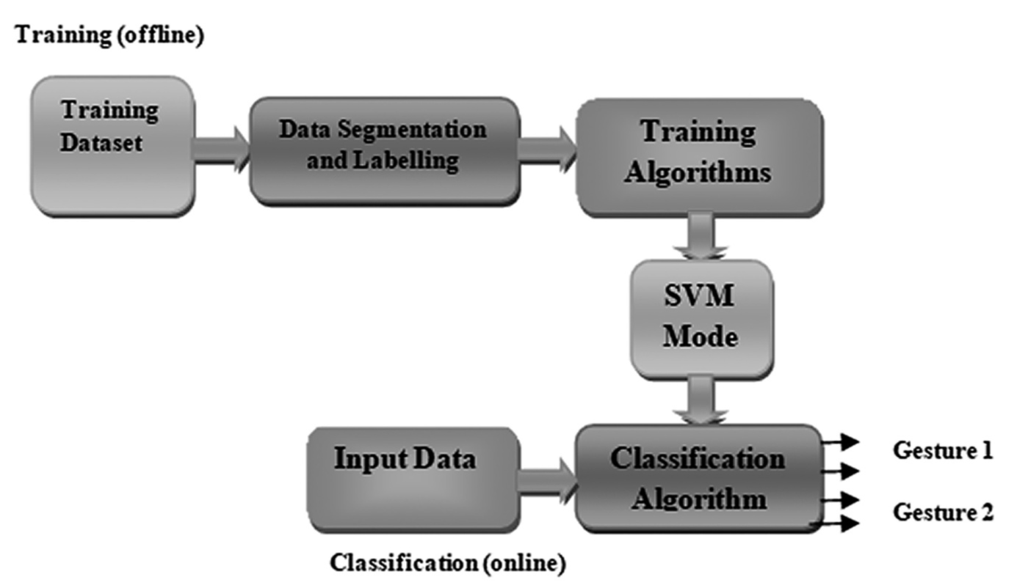
HÌNH 2.4 Cách hoạt động của SVM.
- Đào tạo (ngoại tuyến)
  - Tập dữ liệu Đào tạo $→$ Phân đoạn và Ghi nhãn Dữ liệu $→$ Thuật toán Đào tạo $→$ Chế độ SVM
- Phân loại (trực tuyến)
  - Dữ liệu Đầu vào $→$ Thuật toán Phân loại $→$ Cử chỉ 1 , Cử chỉ 2, …
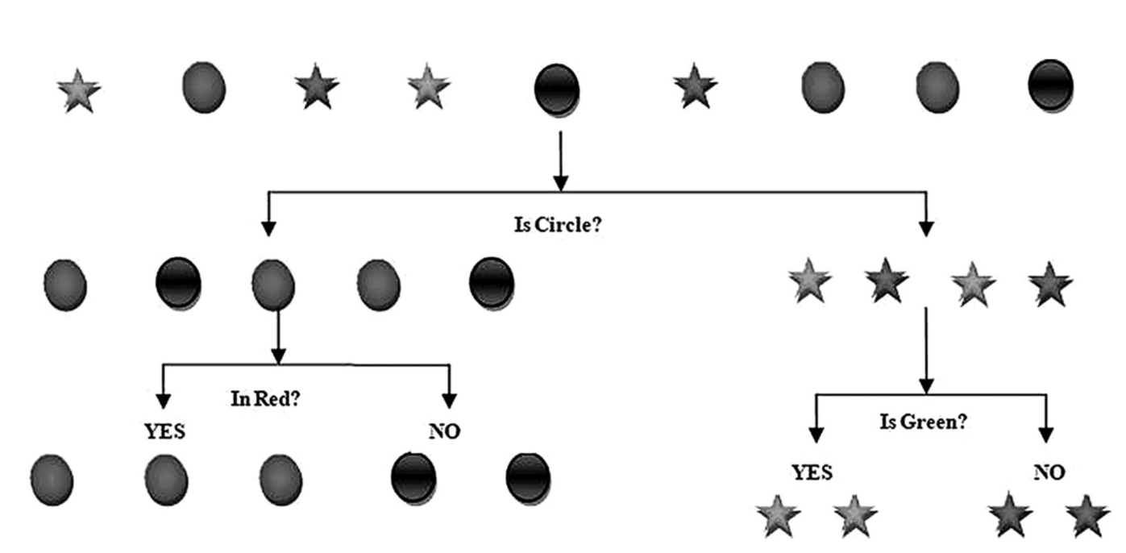
HÌNH 2.5 Sơ đồ rừng ngẫu nhiên.

2.4.4 Các Mô hình Học máy Khác
Ngoài các mô hình học sâu, SVM và rừng ngẫu nhiên, còn có nhiều mô hình ML khác có thể được sử dụng để phát hiện bệnh táo. Chúng bao gồm cây quyết định, Naive Bayes, láng giềng gần nhất k và hồi quy logistic.
Mỗi mô hình này đều có điểm mạnh và điểm yếu riêng, và việc lựa chọn mô hình nào để sử dụng sẽ phụ thuộc vào các yêu cầu cụ thể của ứng dụng. Ví dụ, cây quyết định dễ diễn giải và có thể xử lý cả dữ liệu phân loại và số, nhưng chúng có thể trùng khớp quá mức dữ liệu. Naive Bayes là một mô hình đơn giản và nhanh chóng hoạt động tốt với các bộ dữ liệu nhỏ; tuy nhiên, nó đưa ra giả định không thực tế rằng tất cả các đặc trưng là độc lập.

2.5 ĐÀO TẠO VÀ ĐÁNH GIÁ MÔ HÌNH
Trong phần này, chúng tôi sẽ thảo luận về quá trình đào tạo và đánh giá các mô hình ML để phát hiện bệnh táo. Chúng tôi sẽ đề cập đến các chủ đề như chia tách dữ liệu, điều chỉnh siêu tham số và các số liệu đánh giá mô hình.

2.5.1 Chia tách Dữ liệu
Trước khi một mô hình ML được đào tạo trên bộ dữ liệu, nó phải được chia thành các tập đào tạo, xác thực và kiểm tra. Tập đào tạo dùng để đào tạo mô hình, tập kiểm tra đánh giá hiệu suất cuối cùng của mô hình, và tập xác thực được sử dụng để tinh chỉnh các siêu tham số của mô hình. Tỷ lệ chia tách của bộ dữ liệu có thể thay đổi tùy thuộc vào kích thước của bộ dữ liệu và độ phức tạp của mô hình. Nói chung, một mô hình phức tạp hơn đòi hỏi một tập xác thực lớn hơn, trong khi một bộ dữ liệu lớn hơn đòi hỏi một tập xác thực nhỏ hơn.

2.5.2 Điều chỉnh Siêu tham số
Các mô hình ML có các siêu tham số cần được đặt trước khi đào tạo, chẳng hạn như tốc độ học, cường độ điều chỉnh và số lớp. Điều chỉnh siêu tham số bao gồm việc tìm kiếm các giá trị tối ưu cho các siêu tham số này để cải thiện hiệu suất của mô hình.
Có nhiều phương pháp khác nhau để điều chỉnh siêu tham số, chẳng hạn như tìm kiếm lưới, tìm kiếm ngẫu nhiên và tối ưu hóa Bayesian. Tìm kiếm lưới bao gồm việc đánh giá mô hình cho tất cả các kết hợp siêu tham số có thể có , trong khi tìm kiếm ngẫu nhiên bao gồm việc chọn ngẫu nhiên các siêu tham số để đánh giá. Tối ưu hóa Bayesian sử dụng mô hình xác suất để chọn tập hợp siêu tham số tiếp theo để đánh giá dựa trên các kết quả trước đó.

2.5.3 Các Số liệu Đánh giá Mô hình
Các số liệu để đo lường hiệu suất của mô hình được sử dụng (Bảng 2.1). Độ chính xác, độ đúng, độ thu hồi , và điểm F1 là các tiêu chí đánh giá điển hình trong bối cảnh phát hiện bệnh táo.
Phần trăm các mẫu trong tập kiểm tra được phân loại đúng được coi là độ chính xác. Độ đúng là tỷ lệ dương tính thật trên tất cả các mẫu được dự đoán là dương tính. Độ thu hồi định lượng tỷ lệ các mẫu dương tính thật trong số tất cả các mẫu dương tính. Điểm F1, cung cấp một con số duy nhất để đánh giá hiệu quả tổng thể của mô hình, là trung bình điều hòa của độ chính xác và độ thu hồi.
BẢNG 2.1 Các Số liệu Đánh giá Hiệu suất Khác nhau
Số liệu Đánh giá Mô hình | Công thức
Độ chính xác (Accuracy) | $\left(TP+TN\right)/\left(TP+TN+FP+FN\right)$ [cite: 271, 15]
Độ đúng (Precision) | $TP/\left(TP+FP\right)$ [cite: 271, 15]
Độ thu hồi (Recall) | $TP/\left(TP+FN\right)$ [cite: 271, 15]
Điểm F1 (F1 Score) | $2×\left(Precision×Recall\right)/\left(Precision+Recall\right)$ [cite: 271, 30]
Điểm FB (FB Score) | $\left(1+β^{2}\right)×\left(Precision×Recall\right)/\left(β^{2}×Precision+Recall\right)$ [cite: 271, 30]
Điểm ROC-AUC (ROC-AUC Score) | diện tích dưới đường cong ROC [cite: 271, 16]
Tổn thất Log (Log Loss) | $-\frac{1}{n}∑i∑jyijlog\left(pij\right)$ [cite: 271, 16]
Sai số Bình phương Trung bình (Mean Squared Error) | $-\frac{1}{n}Σi{\left(yi-\hat{y}i\right)}^{2}$ [cite: 271]

2.6 CÁC CÂN NHẮC/ẨN Ý VỀ ĐẠO ĐỨC, THỰC TẾ VÀ KỸ THUẬT
Điều quan trọng là phải tính đến những hàm ý đạo đức của việc sử dụng các thuật toán ML để xác định các bệnh táo. Dữ liệu và thuật toán được sử dụng để tạo ra các mô hình này có những rủi ro giống như bất kỳ công nghệ nào khác về mặt hậu quả ngoài ý muốn hoặc sai lệch.
Ví dụ, nếu các mô hình ML được phát triển dựa trên dữ liệu thu thập từ một khu vực hoặc khí hậu duy nhất, chúng có thể không hoạt động tốt khi được triển khai ở các khu vực khác nhau hoặc trong các điều kiện môi trường khác nhau. Điều này có thể dẫn đến các chiến lược quản lý dịch bệnh không hiệu quả hoặc tăng cường sử dụng thuốc trừ sâu, có thể có tác động tiêu cực đến môi trường và sức khỏe. Hơn nữa, cũng có nguy cơ sai lệch trong dữ liệu được sử dụng để phát triển các mô hình này. Nếu dữ liệu được sử dụng để đào tạo mô hình bị sai lệch đối với một số nhân khẩu học hoặc khu vực địa lý nhất định, điều này có thể dẫn đến các dự đoán sai lệch và các kết quả có khả năng phân biệt đối xử. Do đó, điều quan trọng là phải đảm bảo rằng dữ liệu được sử dụng để phát triển các mô hình này là đa dạng và đại diện cho các quần thể và môi trường mà chúng sẽ được triển khai.
Một cân nhắc đạo đức khác là tác động tiềm tàng của các mô hình ML đối với sinh kế của nông dân và các công nhân nông nghiệp khác. Nếu các mô hình ML được sử dụng để tự động hóa các nhiệm vụ phát hiện và quản lý bệnh, điều này có thể dẫn đến mất việc làm hoặc giảm an ninh việc làm cho những người lao động này. Do đó, điều quan trọng là phải xem xét tác động tiềm tàng của các công nghệ này đối với sinh kế của những người làm việc trong ngành nông nghiệp.
Tóm lại, mặc dù các kỹ thuật ML cho thấy tiềm năng to lớn trong việc nâng cao hiệu quả và năng suất quản lý bệnh táo, điều quan trọng là phải suy nghĩ về những ẩn ý đạo đức của việc sử dụng chúng. Điều quan trọng là phải đảm bảo rằng các mô hình này được tạo ra và triển khai một cách công bằng, minh bạch và bình đẳng, và không vô tình gây hại cho môi trường, sức khỏe cộng đồng hoặc người lao động nông nghiệp. Bằng cách vượt qua những trở ngại này, chúng ta có thể tận dụng toàn bộ ML để chẩn đoán các bệnh táo và đóng góp vào việc tạo ra một hệ thống nông nghiệp công bằng và bền vững hơn.

2.6.1 Cân nhắc Thực tế
Cuối cùng, điều quan trọng là phải xem xét các cân nhắc thực tế của việc triển khai các mô hình ML để phát hiện bệnh táo trong môi trường thực tế. Một cân nhắc quan trọng là nhu cầu về thiết bị và chuyên môn chuyên biệt để thu thập và phân tích dữ liệu. Điều này có thể đòi hỏi đào tạo thêm hoặc đầu tư vào thiết bị và tài nguyên, điều này có thể là rào cản đối với những nông dân nhỏ hơn hoặc những người có nguồn lực hạn chế. Một cân nhắc thực tế khác là nhu cầu bảo trì và cập nhật liên tục cho các mô hình ML. Khi các chủng bệnh mới xuất hiện hoặc điều kiện môi trường thay đổi, có thể cần phải cập nhật các mô hình để đảm bảo độ chính xác và hiệu quả của chúng. Điều này đòi hỏi đầu tư liên tục vào nghiên cứu và phát triển, cũng như cam kết theo dõi và đánh giá liên tục các mô hình trong môi trường thực tế.
Hơn nữa, điều quan trọng là phải xem xét các chi phí và lợi ích tiềm năng của việc triển khai các mô hình ML để phát hiện bệnh táo. Mặc dù các mô hình này có thể cải thiện hiệu quả và độ chính xác của việc phát hiện và quản lý bệnh, chúng cũng có thể yêu cầu chi phí trả trước đáng kể cho việc thu thập và phân tích dữ liệu, cũng như đầu tư liên tục vào bảo trì và cập nhật. Do đó, điều quan trọng là phải xem xét cẩn thận các lợi ích và chi phí tiềm năng của các công nghệ này trước khi triển khai chúng trên quy mô lớn.
Tóm lại, việc phát triển và triển khai các mô hình ML để phát hiện bệnh táo đại diện cho một bước tiến đáng kể trong lĩnh vực bệnh học thực vật và nông nghiệp. Các mô hình này có tiềm năng cải thiện hiệu quả và độ chính xác của việc phát hiện và quản lý bệnh, đồng thời cung cấp những hiểu biết mới về sinh học cơ bản của các bệnh thực vật. Tuy nhiên, cũng có những thách thức đáng kể đối với việc phát triển và triển khai các mô hình này, bao gồm nhu cầu về các bộ dữ liệu lớn và đa dạng, khả năng diễn giải trong các mô hình ML và các cân nhắc đạo đức liên quan đến sai lệch và hậu quả ngoài ý muốn. Với sự nghiên cứu và phát triển liên tục, chúng ta có thể hy vọng thấy những tiến bộ đáng kể trong lĩnh vực này và tiềm năng của ML để thay đổi cách chúng ta quản lý các bệnh thực vật trong ngành nông nghiệp.

2.6.2 Cân nhắc Kỹ thuật
Ngoài những thách thức và cân nhắc đạo đức đã thảo luận trước đó, cũng có một số cân nhắc kỹ thuật phải được tính đến khi phát triển các mô hình ML để phát hiện bệnh táo. Một cân nhắc quan trọng là nhu cầu về dữ liệu chất lượng cao và đa dạng để đào tạo các mô hình này. Điều này đòi hỏi phải thu thập một lượng lớn dữ liệu từ các vị trí địa lý, mùa và giống táo khác nhau, cũng như bao gồm dữ liệu về các yếu tố môi trường khác nhau, chẳng hạn như nhiệt độ, độ ẩm và lượng mưa.
Một cân nhắc kỹ thuật khác là việc lựa chọn và tối ưu hóa các thuật toán ML để phát hiện bệnh táo. Có nhiều thuật toán khác nhau có sẵn để sử dụng trong ML, mỗi thuật toán có điểm mạnh và điểm yếu riêng. Do đó, điều quan trọng là phải đánh giá và so sánh cẩn thận các thuật toán khác nhau để xác định những thuật toán nào hiệu quả nhất cho việc phát hiện bệnh táo và tối ưu hóa các thuật toán này để đạt độ chính xác và hiệu quả tối đa.
Khi tạo các mô hình ML để chẩn đoán bệnh táo, khả năng diễn giải là một yếu tố quan trọng khác cần tính đến. Mặc dù các mô hình này có thể đạt được mức độ chính xác cao, nhưng có thể khó hiểu được cách chúng đưa ra dự đoán, đặc biệt là khi các kỹ thuật học sâu được sử dụng. Sự thiếu khả năng diễn giải này có thể khiến việc xác định các nguyên nhân cơ bản của các đợt bùng phát dịch bệnh và phát triển các chiến lược quản lý hiệu quả trở nên khó khăn.
Một yếu tố quan trọng khác là đảm bảo rằng các mô hình này là đáng tin cậy và linh hoạt. Các mô hình ML dễ mắc lỗi, đặc biệt nếu chúng được đào tạo trên dữ liệu sai lệch hoặc không đáng tin cậy. Do đó, điều quan trọng là phải đảm bảo dữ liệu được sử dụng để đào tạo các mô hình này là không thiên vị và đại diện, và sử dụng các công cụ như kiểm chứng chéo và phân tích lỗi để phát hiện và khắc phục mọi lỗi có thể xảy ra.
Cuối cùng, cũng có nhu cầu đảm bảo rằng các mô hình này có thể mở rộng và thích ứng với các bối cảnh nông nghiệp và địa lý khác nhau. Điều này đòi hỏi sự phát triển của các mô hình có thể chuyển giao qua các khu vực và giống táo khác nhau, cũng như việc kết hợp kiến thức và chuyên môn địa phương để đảm bảo rằng các mô hình này có liên quan và hiệu quả trong các bối cảnh nông nghiệp cụ thể.
Một con đường đầy hứa hẹn cho việc tiếp tục phát triển và triển khai các mô hình ML để phát hiện và quản lý bệnh táo là thông qua việc sử dụng các sáng kiến nghiên cứu và phát triển hợp tác. Những sáng kiến như vậy quy tụ các nhà nghiên cứu, nông dân, đối tác công nghiệp và các bên liên quan khác để chia sẻ kiến thức, tài nguyên và chuyên môn, và cộng tác trong việc phát triển các giải pháp sáng tạo cho những thách thức mà ngành nông nghiệp phải đối mặt.
Một sáng kiến như vậy là Trung tâm Nghiên cứu Hình ảnh và Tạo kiểu hình Thực vật (P2IRC) tại Đại học Saskatchewan, tập trung vào việc phát triển các công nghệ hình ảnh và ML tiên tiến để tạo kiểu hình cây trồng, phát hiện bệnh và nông nghiệp chính xác. Một ví dụ khác là Sáng kiến Nông nghiệp và Thực phẩm Kỹ thuật số (IDAF) tại Đại học Guelph, tập trung vào việc phát triển và triển khai các công nghệ kỹ thuật số, bao gồm ML, cho các hệ thống nông nghiệp và thực phẩm bền vững.
Ngoài những sáng kiến nghiên cứu này, cũng có một số lượng ngày càng tăng các quan hệ đối tác và hợp tác trong ngành tập trung vào việc phát triển và triển khai các mô hình ML để phát hiện và quản lý bệnh táo. Những quan hệ đối tác này quy tụ các công ty công nghệ, nông dân và các bên liên quan khác để phát triển các giải pháp sáng tạo có thể được mở rộng và triển khai trên các bối cảnh nông nghiệp khác nhau. Ví dụ, công ty công nghệ nông nghiệp CropX đã phát triển một hệ thống giám sát độ ẩm đất sử dụng các thuật toán ML để dự đoán mức độ ẩm đất và giúp nông dân tối ưu hóa việc tưới tiêu và sử dụng phân bón. Tương tự, công ty khởi nghiệp AgShift đã phát triển một nền tảng ML có thể phân tích chất lượng và độ tươi của trái cây và rau quả theo thời gian thực, giúp giảm lãng phí thực phẩm và cải thiện hiệu quả chuỗi cung ứng.
Nhìn chung, việc tiếp tục phát triển và triển khai các mô hình ML để phát hiện và quản lý bệnh táo đại diện cho một cơ hội đáng kể để giải quyết những thách thức mà ngành nông nghiệp phải đối mặt ngày nay. Bằng cách tận dụng sức mạnh của dữ liệu và các thuật toán tiên tiến, chúng ta có thể cải thiện độ chính xác và hiệu quả của việc phát hiện và quản lý bệnh, giảm tác động môi trường của các hoạt động nông nghiệp, và cuối cùng là cải thiện tính bền vững và lợi nhuận của hoạt động canh tác. Tuy nhiên, việc nhận ra toàn bộ tiềm năng của các công nghệ này sẽ đòi hỏi đầu tư liên tục vào nghiên cứu và phát triển, cũng như cam kết giải quyết các cân nhắc kỹ thuật, đạo đức và thực tế phát sinh khi sử dụng chúng. Bằng cách làm như vậy, chúng ta có thể xây dựng một hệ thống nông nghiệp bền vững và linh hoạt hơn cho tương lai và đảm bảo sự sẵn có của thực phẩm lành mạnh và bổ dưỡng cho các thế hệ mai sau.

2.7 THÁCH THỨC VÀ HƯỚNG ĐI TƯƠNG LAI
Trong phần này, chúng tôi sẽ thảo luận về một số thách thức và hướng đi tương lai cho việc phát hiện bệnh táo bằng cách sử dụng các kỹ thuật ML.

2.7.1 Tính sẵn có của Bộ dữ liệu Bị hạn chế
Một trong những thách thức chính trong việc phát hiện bệnh táo bằng cách sử dụng ML là tính sẵn có bị hạn chế của các bộ dữ liệu chất lượng cao. Thu thập và chú thích dữ liệu có thể tốn thời gian và chi phí, và có nhu cầu về nhiều bộ dữ liệu công khai hơn để đào tạo và đánh giá các mô hình ML.

2.7.2 Khả năng Tổng quát hóa cho Môi trường Mới
Khả năng của mô hình để tổng quát hóa cho các bối cảnh khác nhau là một khó khăn khác trong việc phát hiện bệnh táo bằng cách sử dụng ML. Các mô hình ML được đào tạo trên một bộ dữ liệu cụ thể có thể không hoạt động hiệu quả trên các bộ dữ liệu mới được thu thập từ những nơi khác hoặc trong các điều kiện tăng trưởng khác nhau. Do đó, cần có các mô hình có thể thích ứng với các tình huống thay đổi.

2.7.3 Mô hình Có thể Diễn giải
Các mô hình ML có thể diễn giải là quan trọng trong bối cảnh phát hiện bệnh táo, vì chúng có thể cung cấp những hiểu biết sâu sắc về các cơ chế cơ bản của bệnh. Tuy nhiên, nhiều mô hình học sâu không dễ diễn giải, và có nhu cầu về các mô hình có thể cung cấp kết quả có thể diễn giải.

2.7.4 Kết hợp Kiến thức Chuyên môn
Kết hợp kiến thức chuyên môn vào các mô hình ML có thể cải thiện độ chính xác và tính mạnh mẽ của chúng. Ví dụ, các mô hình kết hợp kiến thức về sinh học của cây táo và các triệu chứng bệnh có thể cải thiện độ chính xác của việc phát hiện bệnh.

2.7.5 Tích hợp với Nông nghiệp Chính xác
Các mô hình ML để phát hiện bệnh táo có thể được tích hợp với các kỹ thuật nông nghiệp chính xác để cải thiện hiệu quả và năng suất của việc quản lý bệnh. Ví dụ, các mô hình có thể được sử dụng để xác định thời điểm tối ưu để phun thuốc trừ sâu hoặc để theo dõi sự tiến triển của bệnh theo thời gian thực.
Tuy nhiên, việc tạo ra và sử dụng các mô hình ML để chẩn đoán bệnh táo không phải là không có khó khăn. Việc thiếu các bộ dữ liệu chất lượng cao, quy mô lớn là một vấn đề đáng kể. Các mô hình ML phải được đào tạo trên các bộ dữ liệu lớn, đa dạng, nắm bắt toàn bộ phổ triệu chứng bệnh và các biến môi trường nếu chúng muốn hoạt động hiệu quả.
Nhu cầu về khả năng diễn giải trong các mô hình ML đặt ra một khó khăn khác. Các mô hình học sâu có thể có độ chính xác cao, nhưng vì tính chất “hộp đen” của chúng, việc tìm hiểu các nguyên tắc cơ bản nằm dưới các dự đoán của chúng là một thách thức. Các mô hình có thể diễn giải có thể cung cấp thông tin về sinh học của cây trồng và bệnh tật, điều này rất quan trọng trong bối cảnh phát hiện bệnh.
Mặc dù có những thách thức này, việc phát triển và triển khai các mô hình ML để phát hiện bệnh táo đã cho thấy những kết quả đầy hứa hẹn. Đặc biệt, việc sử dụng CNN và các mô hình học sâu khác đã cho thấy những cải thiện đáng kể về độ chính xác phát hiện bệnh so với các kỹ thuật xử lý hình ảnh truyền thống.

2.8 KẾT LUẬN
Trong chương này, chúng tôi đã thảo luận về việc sử dụng các kỹ thuật ML để phát hiện bệnh táo. Chúng tôi đã đề cập đến các loại mô hình ML khác nhau đã được sử dụng cho ứng dụng này, quy trình đào tạo và đánh giá mô hình, cũng như các thách thức và hướng đi tương lai cho lĩnh vực này. Nhìn chung, ML có tiềm năng thay đổi cách chúng ta xác định và điều trị các bệnh táo, và cần có nghiên cứu và phát triển thêm trong lĩnh vực này.
Trong những năm sắp tới, chúng ta có thể dự đoán những gia tăng lớn về độ chính xác và hiệu quả của việc phát hiện bệnh táo do tính sẵn có ngày càng tăng của các bộ dữ liệu chất lượng cao và sự phát triển của các mô hình ML ngày càng tiên tiến. Hơn nữa, việc tích hợp các mô hình ML với các kỹ thuật nông nghiệp chính xác có thể dẫn đến các chiến lược quản lý bệnh có mục tiêu và hiệu quả hơn, giảm việc sử dụng thuốc trừ sâu và cải thiện sức khỏe tổng thể của các vườn táo.
Tóm lại, lĩnh vực ML để phát hiện bệnh táo là một lĩnh vực đang phát triển nhanh chóng với tiềm năng đáng kể để cải thiện hiệu quả và năng suất quản lý bệnh trong các vườn táo. Nghiên cứu và phát triển liên tục trong lĩnh vực này, cùng với việc tích hợp các mô hình ML với các kỹ thuật nông nghiệp chính xác, sẽ giúp giải quyết các thách thức và mang lại những tiến bộ đáng kể trong lĩnh vực này.

TÀI LIỆU THAM KHẢO
- Arshleen Kaur, và Raman Chadha, “Classification Techniques for Disease Detection in Plants: A Systematic Review” (Các Kỹ thuật Phân loại để Phát hiện Bệnh ở Thực vật: Tổng quan Hệ thống), 2023 International Conference on Artificial Intelligence and Smart Communication (AISC), trang 1459–1463, 2023.
- Vibhor Kumar Vishnoi, Krishan Kumar, Rajesh Kumar, Shashank Mohan, và Arfat Ahmad Khan, “Detection of Apple Plant Diseases Using Leaf Images through Convolutional Neural Network” (Phát hiện Bệnh Thực vật Táo bằng Hình ảnh Lá cây thông qua Mạng Nơ-ron Tích chập), IEEE Access, tập 11, trang 6594–6609, 2023.
- Satish Kumar, Rakesh Kumar, và Meenu Gupta, “Analysis of Apple Plant Leaf Diseases Detection and Classification: A Review” (Phân tích Phát hiện và Phân loại Bệnh Lá cây Táo: Tổng quan), 2022 Seventh International Conference on Parallel, Distributed and Grid Computing (PDGC), trang 361–365, 2022.
- Kamepalli Sujatha, Ketepalli Gayatri, M. Srikanth Yadav, N. Chandra Sekhara Rao, và Bandaru Srinivasa Rao, “Customized Deep CNN for Foliar Disease Prediction Based on Features Extracted from Apple Tree Leaves Images” (CNN Sâu Tùy chỉnh để Dự đoán Bệnh Lá dựa trên Đặc trưng Trích xuất từ Hình ảnh Lá cây Táo), 2022 International Interdisciplinary Humanitarian Conference for Sustainability (IIHC), trang 193–197, 2022.
- Harshit Singh, Kumud Saxena, và Ankit Kumar Jaiswal, “Apple Disease Classification Built on Deep Learning” (Phân loại Bệnh Táo Xây dựng trên Học Sâu), 2022 3rd International Conference on Intelligent Engineering and Management (ICIEM), trang 978–982, 2022.
- Anupam Bonkra, Pramod Kumar Bhatt, Amandeep Kaur, và Sushil Kamboj, “Scientific Landscape and the Road Ahead for Deep Learning: Apple Leaves Disease Detection” (Bức tranh Khoa học và Con đường phía trước cho Học Sâu: Phát hiện Bệnh Lá táo), 2023 International Conference on Artificial Intelligence and Smart Communication (AISC), trang 869–873, 2023.
- Astha Sharma, và Ashwini Kumar, “A Review: Classification and Detection of Plants Diseases Using Machine Learning and Soft Computing Techniques” (Tổng quan: Phân loại và Phát hiện Bệnh Thực vật bằng Học máy và các Kỹ thuật Tính toán Mềm), 2022 4th International Conference on Artificial Intelligence and Speech Technology (AIST), trang 1–6, 2022.
- Kamepalli Sujatha, Ketepalli Gayatri, M. Srikanth Yadav, N. Chandra Sekhara Rao, và Bandaru Srinivasa Rao, “Customized Deep CNN for Foliar Disease Prediction Based on Features Extracted from Apple Tree Leaves Images” (CNN Sâu Tùy chỉnh để Dự đoán Bệnh Lá dựa trên Đặc trưng Trích xuất từ Hình ảnh Lá cây Táo), 2022 International Interdisciplinary Humanitarian Conference for Sustainability (IIHC), trang 193–197, 2022.
- Fatimah Al Heeti, và Muhammad Ilyas, “Performance Comparison of Convolutional Neural Network Models for Plant Leaf Disease Classification” (So sánh Hiệu suất của các Mô hình Mạng Nơ-ron Tích chập để Phân loại Bệnh Lá cây), 2022 International Symposium on Multidisciplinary Studies and Innovative Technologies (ISMSIT), trang 386–391, 2022.
- Dishan Sharma, Nitika Kapoor, và Parminder Singh, “Voting Classification Method with Clustering Method for the Plant Disease Detection” (Phương pháp Phân loại Bỏ phiếu với Phương pháp Gom cụm để Phát hiện Bệnh Thực vật), 2022 International Conference on Computational Intelligence and Sustainable Engineering Solutions (CISES), trang 477–485, 2022.
- S. Chakraborty, S. Paul, và M. Rahat-uz Zaman, “Prediction of Apple Leaf Diseases Using Multiclass Support Vector Machine” (Dự đoán Bệnh Lá Táo bằng Máy Vector Hỗ trợ Đa lớp), 2021 2nd International Conference on Robotics, Electrical and Signal Processing Techniques (ICREST), trang 147–151, IEEE, 2021.
- Swati Singh, et al. “Deep Learning Based Automated Detection of Diseases from Apple Leaf Images” (Phát hiện Bệnh Tự động Dựa trên Học Sâu từ Hình ảnh Lá Táo), CMC-Computers, Materials & Continua, tập 71, số 1, trang 1849–1866, 2022.
- L. Li, S. Zhang, và B. Wang, “Apple Leaf Disease Identification with a Small and Imbalanced Dataset Based on Lightweight Convolutional Networks” (Nhận dạng Bệnh Lá Táo với Bộ dữ liệu Nhỏ và Mất cân bằng Dựa trên Mạng Tích chập Hạng nhẹ), Sensors, tập 22, số 1, trang 173, 2022.
- S. Baranwal, S. Khandelwal, và A. Arora, “Deep Learning Convolutional Neural Network for Apple Leaves Disease Detection” (Mạng Nơ-ron Tích chập Học Sâu để Phát hiện Bệnh Lá Táo), Proceedings of International Conference on Sustainable Computing in Science, Technology and Management (SUSCOM), Amity University Rajasthan, Jaipur-India, 2019.
- M. K. Kaleem, et al., “A Modern Approach for Detection of Leaf Diseases Using Image Processing and ML Based SVM Classifier” (Phương pháp Hiện đại để Phát hiện Bệnh Lá bằng Xử lý Hình ảnh và Bộ phân loại SVM Dựa trên ML), Turkish Journal of Computer and Mathematics Education (TURCOMAT), tập 12, số 13, trang 3340–3347, 2021.
- V. Srinidhi, A. Sahay, và K. Deeba, “Plant Pathology Disease Detection in Apple Leaves Using Deep Convolutional Neural Networks: Apple Leaves Disease Detection Using Efficientnet and Densenet” (Phát hiện Bệnh Bệnh học Thực vật ở Lá Táo bằng Mạng Nơ-ron Tích chập Sâu: Phát hiện Bệnh Lá Táo bằng Efficientnet và Densenet), 2021 5th International Conference on Computing Methodologies and Communication (ICCMC), trang 1119–1127, IEEE, 2021.
- M. Shuaibu, W. S. Lee, J. Schueller, P. Gader, Y. K. Hong, và S. Kim, “Unsupervised Hyperspectral Band Selection for Apple Marssonina Blotch Detection” (Chọn Dải Siêu phổ Không giám sát để Phát hiện Bệnh Đốm Lá Marssonina ở Táo), Computers and Electronics in Agriculture, tập 148, trang 45–53, 2018.
- P. Bansal, R. Kumar, và S. Kumar, “Disease Detection in Apple Leaves Using Deep Convolutional Neural Network” (Phát hiện Bệnh ở Lá Táo bằng Mạng Nơ-ron Tích chập Sâu), Agriculture, tập 11, số 7, 2021 . https://doi.org/10.3390/agriculture11070617
- S. Manimegalai, và G. Sivakamasundari, “Apple Leaf Disease Identification Using Support Vector Machine” (Nhận dạng Bệnh Lá Táo bằng Máy Vector Hỗ trợ), Proceedings of the International Conference on Emerging Trends in Applications of Computing (ICETAC), trang 1–4, 2017.
- S. Alqethami, B. Almtanni, W. Alzhrani, và M. Alghamdi, “Disease Detection in Apple Leaves Using Image Processing Techniques” (Phát hiện Bệnh ở Lá Táo bằng Kỹ thuật Xử lý Hình ảnh), Engineering, Technology & Applied Science Research, tập 12, số 2, trang 8335–8341, 2022.
- K. P. Ferentinos, “Deep Learning Models for Plant Disease Detection and Diagnosis” (Các Mô hình Học Sâu để Phát hiện và Chẩn đoán Bệnh Thực vật), Computers and Electronics in Agriculture, tập 145, trang 311–318, 2018.
- S. P. Mohanty, D. P. Hughes, và M. Salathé, “Using Deep Learning for Image-Based Plant Disease Detection” (Sử dụng Học Sâu để Phát hiện Bệnh Thực vật Dựa trên Hình ảnh), Frontiers in Plant Science, tập 7, 1419, 2016.
- S. Sladojevic, M. Arsenovic, A. Anderla, D. Culibrk, và D. Stefanovic, “Deep Neural Networks Based Recognition of Plant Diseases by Leaf Image Classification” (Nhận dạng Bệnh Thực vật Dựa trên Mạng Nơ-ron Sâu bằng Phân loại Hình ảnh Lá cây), Computational Intelligence and Neuroscience, 2016 . https://doi.org/10.1155/2016/3289801
- G. Saradhambal, R. Dhivya, S. Latha, và R. Rajesh, “Plant Disease Detection and Its Solution Using Image Classification” (Phát hiện Bệnh Thực vật và Giải pháp của nó bằng Phân loại Hình ảnh), International Journal of Pure and Applied Mathematics, tập 119, trang 879–883, Thg 1 2018.
- N. Ganatra, và A. Patel, “A Multiclass Plant Leaf Disease Detection Using Image Processing and Machine Learning Techniques” (Phát hiện Bệnh Lá Thực vật Đa lớp bằng Xử lý Hình ảnh và Kỹ thuật Học máy), International Journal on Emerging Technologies, tập 11, số 2, trang 1082–1086, 2020.
- X. E. Pantazi, D. Moshou, và A. A. Tamouridou, “Automated Leaf Disease Detection in Different Crop Species through Image Features Analysis and One Class Classifiers” (Phát hiện Bệnh Lá Tự động ở các Loài Cây trồng Khác nhau thông qua Phân tích Đặc trưng Hình ảnh và Bộ phân loại Một lớp), Computers and Electronics in Agriculture, tập 156, trang 96–104, Thg 1 2019 . https://doi.org/10.1016/j.compag.2018.11.005
- V. K. Vishnoi, K. Kumar, và B. Kumar, “Plant Disease Detection Using Computational Intelligence and Image Processing” (Phát hiện Bệnh Thực vật bằng Tính toán Thông minh và Xử lý Hình ảnh), Journal of Plant Diseases and Protection, tập 128, số 1, trang 19–53, Thg 10 2021 . https://doi.org/10.1007/s41348-020-00368-0
- S. Ramesh et al., “Plant Disease Detection Using Machine Learning” (Phát hiện Bệnh Thực vật bằng Học máy), 2018 International Conference on Design Innovations for 3Cs Compute Communicate Control (ICDI3C), trang 41–45, Thg 4 2018 . https://doi.org/10.1109/ICDI3C.2018.00017
- T. Fang, P. Chen, J. Zhang, và B. Wang, “Identification of Apple Leaf Diseases Based on Convolutional Neural Network” (Nhận dạng Bệnh Lá Táo Dựa trên Mạng Nơ-ron Tích chập), Intelligent Computing Theories and Application, trang 553–564, 2019 . https://doi.org/10.1007/978-3-030-26763-6 _53
- P. Jiang, Y. Chen, B. Liu, D. He, và C. Liang, “Real-Time Detection of Apple Leaf Diseases Using Deep Learning Approach Based on Improved Convolutional Neural Networks” (Phát hiện Bệnh Lá Táo Thời gian Thực bằng Phương pháp Học Sâu Dựa trên Mạng Nơ-ron Tích chập Cải tiến), IEEE Access, tập 7, trang 59069–59080, 2019 . https://doi.org/10.1109/ACCESS.2019.2914929
- B. Liu, Y. Zhang, D. He, và Y. Li, “Identification of Apple Leaf Diseases Based on Deep Convolutional Neural Networks” (Nhận dạng Bệnh Lá Táo Dựa trên Mạng Nơ-ron Tích chập Sâu), Symmetry, tập 10, số 1, Thg 1 2018 . https://doi.org/10.3390/sym10010011
- F. Mohameth, C. Bingcai, và K. A. Sada, “Plant Disease Detection with Deep Learning and Feature Extraction Using Plant Village” (Phát hiện Bệnh Thực vật bằng Học Sâu và Trích xuất Đặc trưng bằng Plant Village), Journal of Computer and Communications, tập 8, số 6, trang 10–22, Thg 6 2020 . https://doi.org/10.4236/jcc.2020.86002
- M. H. Saleem, J. Potgieter, và K. M. Arif, “Plant Disease Detection and Classification by Deep Learning” (Phát hiện và Phân loại Bệnh Thực vật bằng Học Sâu), Plants, tập 8, số 11, Thg 11 2019, Bài báo số 468 . https://doi.org/10.3390/plants8110468
- P. Kulkarni, A. Karwande, T. Kolhe, S. Kamble, A. Joshi, và M. Wyawahare, “Plant Disease Detection Using Image Processing and Machine Learning” (Phát hiện Bệnh Thực vật bằng Xử lý Hình ảnh và Học máy), arXiv:2106.10698 [cs], Thg 11 2021.
- S. Singh, và S. Gupta, “Apple Scab and Marsonina Coronaria Diseases Detection in Apple Leaves Using Machine Learning” (Phát hiện Bệnh Ghẻ Táo và Đốm lá Marsonina Coronaria ở Lá Táo bằng Học máy), International Journal of Pure and Applied Mathematics, tập 118, trang 1151–1166, Thg 1 2018.
- T. Talaviya, D. Shah, N. Patel, H. Yagnik, và M. Shah, “Implementation of Artificial Intelligence in Agriculture for Optimisation of Irrigation and Application of Pesticides and Herbicides” (Triển khai Trí tuệ Nhân tạo trong Nông nghiệp để Tối ưu hóa Thủy lợi và Ứng dụng Thuốc trừ sâu và Thuốc diệt cỏ), Artificial Intelligence in Agriculture, tập 4, trang 58–73, 2020 . https://doi.org/10.1016/j.aiia.2020.04.002
- R. A. Bahn, A. A. K. Yehya, và R. Zurayk, “Digitalization for Sustainable Agri-Food Systems: Potential, Status, and Risks for the MENA Region” (Số hóa cho Hệ thống Nông nghiệp-Thực phẩm Bền vững: Tiềm năng, Tình trạng và Rủi ro cho Khu vực MENA), Sustainability, tập 13, số 6, 3223, 2021 . https://doi.org/10.3390/su13063223
- S. N. H. Bukhari, J. Webber, và A. Mehbodniya, “Decision Tree Based Ensemble Machine Learning Model for the Prediction of Zika Virus T-cell Epitopes as Potential Vaccine Candidates” (Mô hình Học máy Tập hợp Dựa trên Cây Quyết định để Dự đoán Epitope Tế bào T của Virus Zika làm Ứng viên Vắc-xin Tiềm năng), Scitific Reports, tập 12, 7810, 2022 . https://doi.org/10.1038/s41598-022-11731-6
- G. S. Raghavendra, S. Shyni Carmel Mary, Purnendu Bikash Acharjee, V. L. Varun, Syed Nisar Hussain Bukhari, Chiranjit Dutta, và Issah Abubakari Samori, “An Empirical Investigation in Analysing the Critical Factors of Artificial Intelligence in Influencing the Food Processing Industry: A Multivariate Analysis of Variance (MANOVA) Approach” (Một Điều tra Thực nghiệm trong Phân tích các Yếu tố Quan trọng của Trí tuệ Nhân tạo trong việc Ảnh hưởng đến Ngành Công nghiệp Chế biến Thực phẩm: Phương pháp Phân tích Phương sai Đa biến (MANOVA)), Journal of Food Quality, tập 2022, Bài báo ID 2197717, 7 trang, 2022 . https://doi.org/10.1155/2022/2197717
- S. N. H. Bukhari, A. Jain, E. Haq, A. Mehbodniya, và J. Webber, “Ensemble Machine Learning Model to Predict SARS-CoV-2 T-Cell Epitopes as Potential Vaccine Targets” (Mô hình Học máy Tập hợp để Dự đoán Epitope Tế bào T của SARS-CoV-2 làm Mục tiêu Vắc-xin Tiềm năng), Diagnostics, tập 11, số 11, trang 1990, 2021. MDPI AG . https://doi.org/10.3390/diagnostics11111990
- Sunil L. Bangare, Deepali Virmani, Girija Rani Karetla, Pankaj Chaudhary, Harveen Kaur, Syed Nisar Hussain Bukhari, và Shahajan Miah, “Forecasting the Applied Deep Learning Tools in Enhancing Food Quality for Heart Related Diseases Effectively: A Study Using Structural Equation Model Analysis” (Dự báo các Công cụ Học Sâu Ứng dụng trong việc Nâng cao Chất lượng Thực phẩm cho các Bệnh Liên quan đến Tim một cách Hiệu quả: Một Nghiên cứu sử dụng Phân tích Mô hình Phương trình Cấu trúc), Journal of Food Quality, tập 2022, Bài báo ID 6987569, 8 trang, 2022 . https://doi.org/10.1155/2022/6987569
- C. M. Anoruo, S. N. H. Bukhari, và O. K. Nwofor, “Modeling and Spatial Characterization of Aerosols at Middle East AERONET Stations” (Mô hình hóa và Đặc trưng hóa Không gian của Khí dung tại các Trạm AERONET ở Trung Đông), Theoretical and Applied Climatology, tập 152, trang 617–625, 2023 . https://doi.org/10.1007/s00704-023-04384-6
- F. Masoodi, M. Quasim, S. Bukhari, S. Dixit, và S. Alam, Applications of Machine Learning and Deep Learning on Biological Data (Các Ứng dụng của Học máy và Học Sâu trên Dữ liệu Sinh học), CRC Press, 2023.
- S. N. H. Bukhari, A. Jain, và E. Haq, “A Novel Ensemble Machine Learning Model for Prediction of Zika Virus T-Cell Epitopes” (Một Mô hình Học máy Tập hợp Mới để Dự đoán Epitope Tế bào T của Virus Zika), trong Gupta, D., Polkowski, Z., Khanna, A., Bhattacharyya, S., và Castillo, O. (chủ biên) Proceedings of Data Analytics and Management (Kỷ yếu Phân tích và Quản lý Dữ liệu). Lecture Notes on Data Engineering and Communications Technologies, tập 91. Springer, Singapore, 2022 . https://doi.org/10.1007/978-981-16-6285-0 _23
- S. N. H. Bukhari, F. Masoodi, M. A. Dar, N. I. Wani, A. Sajad, và G. Hussain, “Prediction of Erythemato-Squamous Diseases Using Machine Learning” (Dự đoán Bệnh Đỏ da-Có vảy bằng Học máy), trong Auerbach Publications eBooks, 2023, trang 87–96 . http://doi.org/10.1201/9781003328780-6
- S. N. H. Bukhari, A. Jain, E. Haq, A. Mehbodniya, và J. Webber, “Machine Learning Techniques for the Prediction of B-Cell and T-Cell Epitopes as Potential Vaccine Targets with a Specific Focus on SARS-CoV-2 Pathogen: A Review” (Các Kỹ thuật Học máy để Dự đoán Epitope Tế bào B và Tế bào T làm Mục tiêu Vắc-xin Tiềm năng với Trọng tâm Cụ thể vào Tác nhân Gây bệnh SARS-CoV-2: Một Tổng quan), Pathogens, tập 11, số 2, trang 146, 2022. MDPIAG . http://doi.org/10.3390/pathogens11020146
- S. Nisar, H. Bukhari, và M. A. Dar, “Using Random Forest to Predict T-Cell Epitopes of Dengue Virus” (Sử dụng Rừng Ngẫu nhiên để Dự đoán Epitope Tế bào T của Virus Dengue), Advances and Applications in Mathematical Sciences, tập 20, số 11, trang 2543–2547, 2021.

